Муниципальное автономное дошкольное образовательное учреждение
детский сад № 5 «Теремок»

ПРОЕКТ
Оформление коридорного пространства как развивающей
среды в ДОУ
«Лесная галерея»

Разработчики проекта::
воспитатели
Боровская С.Д
Ерёменко М.В
Дондокова Е.В

2023 г.
Оформление коридорного пространства как развивающей
среды в ДОУ

Введение

Современный детский сад – это место, где дети учатся дружить и любить, получают первые знания, опыт эмоционально-практического взаимодействия со взрослыми и сверстниками, представления о моделях поведения в социуме. Все эти возможности будут расширяться при условии создания предметно-развивающей среды не только в групповых помещениях, но и в просторных коридорах детского сада. Коридоры в детском саду – это важные помещения в учреждении, так как именно через них дети за руку с родителями проходят в свои группы. От того, как будут оформлены коридоры детского учреждения, зависит настроение не только дошколят, но и тех, кто в нем работает.
Коридоры в детском саду должны быть яркими и привлекать внимание интересными сюжетами. При создании развивающей предметно-пространственной среды в коридорах нашего учреждения мы руководствовались следующими принципами: новизны, доступности, динамичности, информативности, безопасности.

Актуальность проекта:
В настоящее время пристальное внимание уделяется программе развития ДОУ, повышению качества дошкольного образования, внутреннему благоустройству ДОУ. В современном ДОУ, всё должно быть привлекательно, эстетично, оригинально и подчинено единому стилю.
Предметно - развивающая среда просторных коридоров не должна создавать
только внешнюю красоту. Это открытая, меняющаяся, обогащающаяся новизной система. Она развивающая, а также обогащающаяся. Предметно-развивающая среда несёт в себе огромные возможности воздействия на ребёнка. Она воспитывает, и развивает его.
Размещение материалов должно быть многофункциональным, а не «витринным»

Цель проекта:
Главной целью проекта является создание дизайна, соответствующего современным требованиям организации пространства, реализации воспитательно – образовательных задач детского сада, и способствующего повышению качества дошкольного образования и создания бренда ДОУ.

Задачи проекта:
1.Оформить интерьер позволяющий реализовать задачи программы
развития ДОУ.
2.Разработать дизайн оформления холла и лестничных пролётов ДОУ.
3.Укрепление имиджа образовательного учреждения в глазах общественности.
4.Помочь детям полнее и гармоничнее ощутить и соотносить себя с окружающей действительностью.
5.Вовлечь в процесс работы педагогов и родителей.

Сроки выполнения проекта: с сентября по декабрь 2023 года.

Ресурсы:
1.Кадровые ресурсы: сотрудники детского сада, родители воспитанников, представители партнёрских организаций.
2.Финансовые ресурсы для приобретения необходимых материалов для ремонта.

Этапы проекта:
На первом этапе проекта (сентябрь-октябрь) проанализировать материальные возможности, творческий потенциал педагогов и готовность родительской общественности к активному взаимодействию по реализации проекта.
На втором этапе проекта (сентябрь-ноябрь) создать творческую группу педагогов и инициативных родителей для разработки и утверждения плана оформления интерьера, распределение обязанностей, оценка ресурсов.
На третьем этапе проекта (сентябрь-декабрь) Оформление холла и лестничных пролётов по утверждённому плану.

Предполагаемый результат:
Дизайн дошкольного образовательного учреждения поможет реализовать задачи программы развития ДОУ.
Обеспечит целостность педагогического процесса и создаст окружающее пространство, удовлетворяющее потребности актуального, ближайшего и перспективного творческого развития каждого ребёнка.
Создаст творческую атмосферу в работе педагогов, обеспечит комфортное пребывание детей, родителей, сотрудников в детском саду.

Материально-техническое обеспечение проекта:

Азбука дорожного движения
1.Магнитная краска-цена 2200 за 1кг
2.Набор тематических магнитных фигурок транспорт-цена 339 за 19шт
3.Набор тематических магнитных фигурок участники
4.Набор тематических магнитных фигурок дорожные знаки

Дидактические настенные панели
(креативно оформляются помещения и скрывают дефекты и неровности стен)

1.Фанера-?
2.Разноцветная краска

Штендер меловой
1.Штендер 2-х сторонний-размер изделия 740*500мм, цена 2644

Пластиковая горка тоннель
(Для быстрого спуска во время эвакуации)
Винтовая конструкция горки делает спуск малыша не только безопасным (исключается любая возможность падения).
Деталь туннельных горок «Поворот 30 градусов» цена 4500
Деталь туннельных горок «Выход»-цена 6500
Деталь туннельных горок «Прямой участок»,длинна 80см-цена 4490
Деталь туннельных горок «Поворот 90 градусов»-цена 5500
Деталь туннельных горок «Поворот 60 градусов»-цена 3700
Можно приобрести в интернет магазин товаров для спорта
На Авито -45000т

Приложение

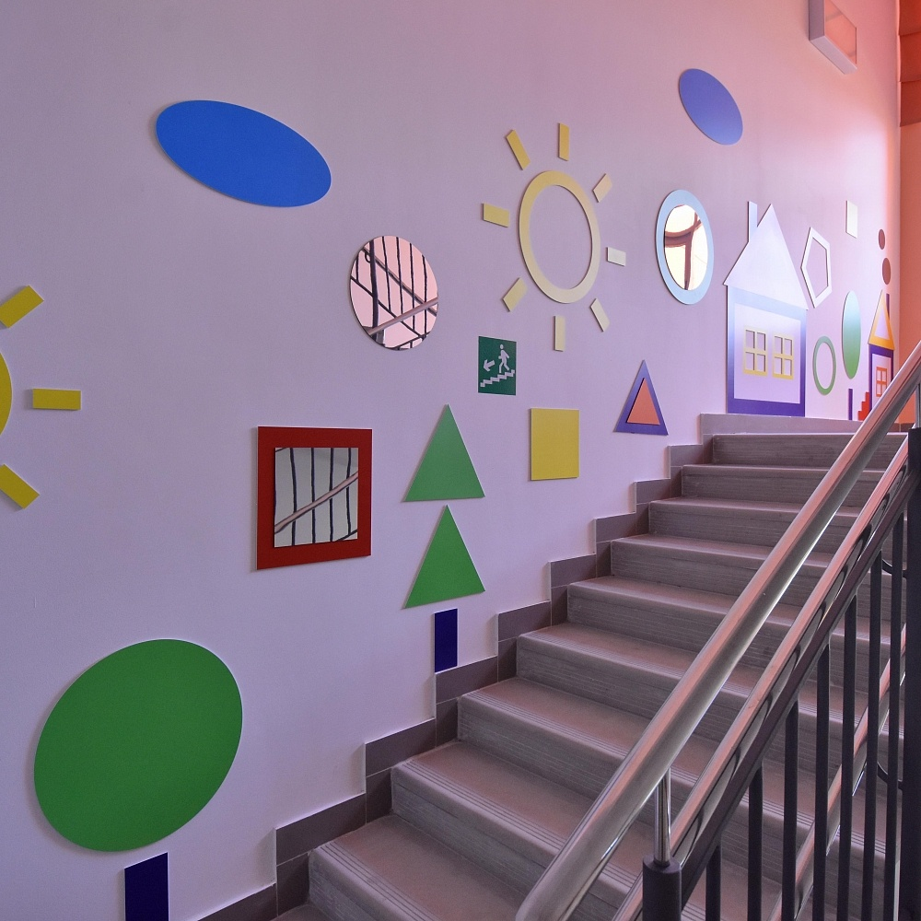

Дидактические настенные панели

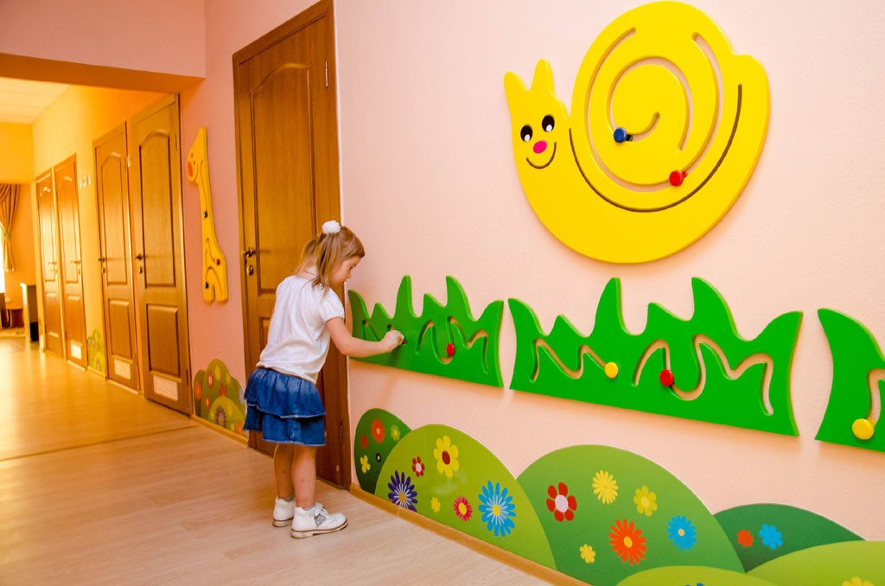

Дидактические настенные панели
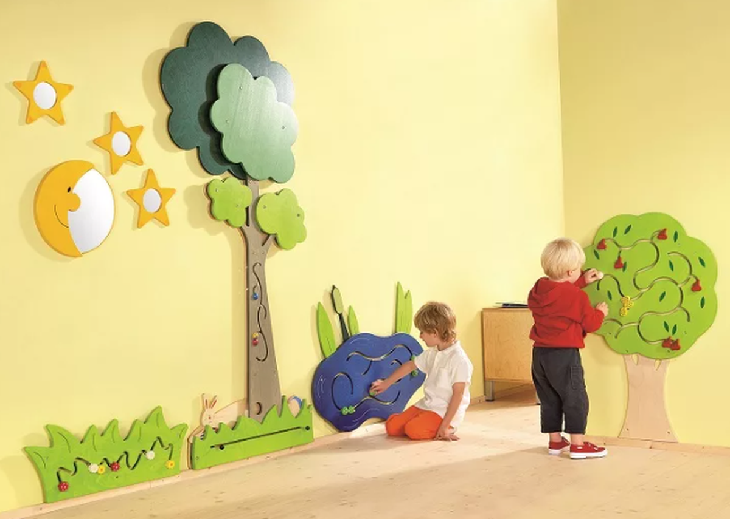

Горка тоннель

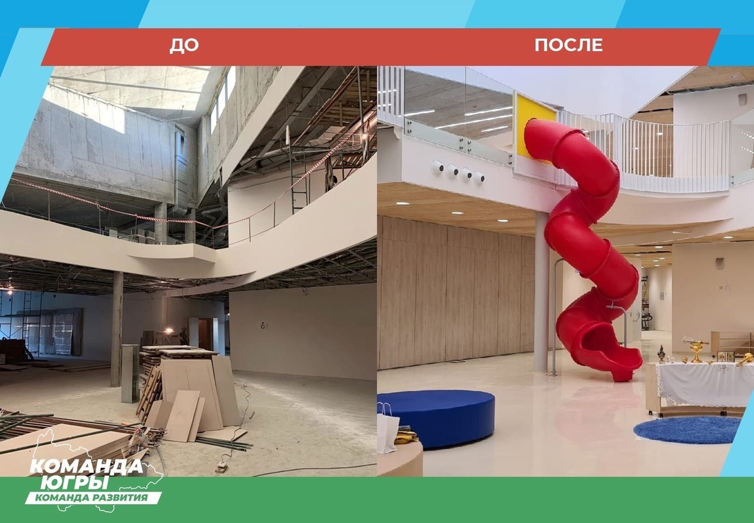

Горка тоннель

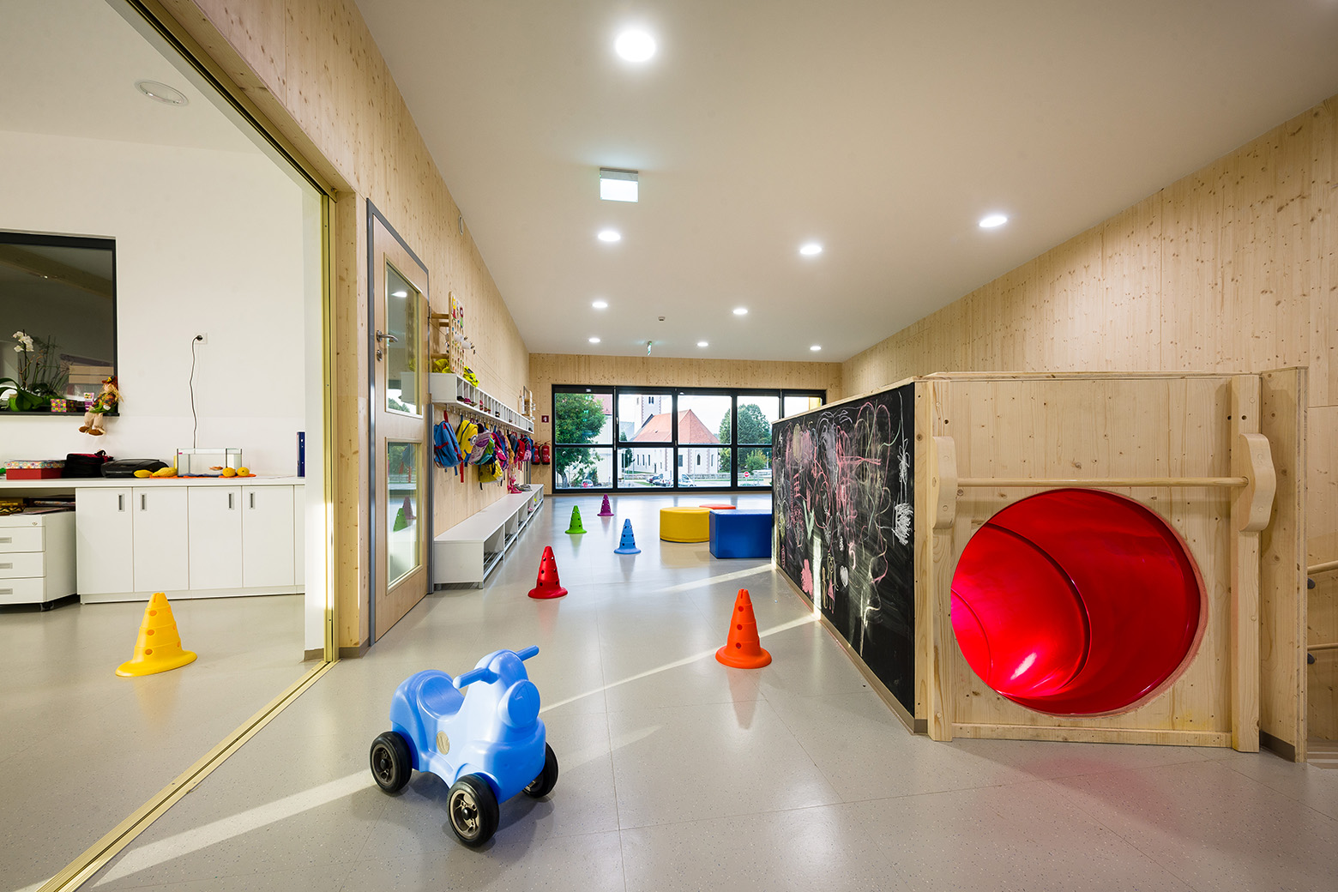

Магнитная дорога

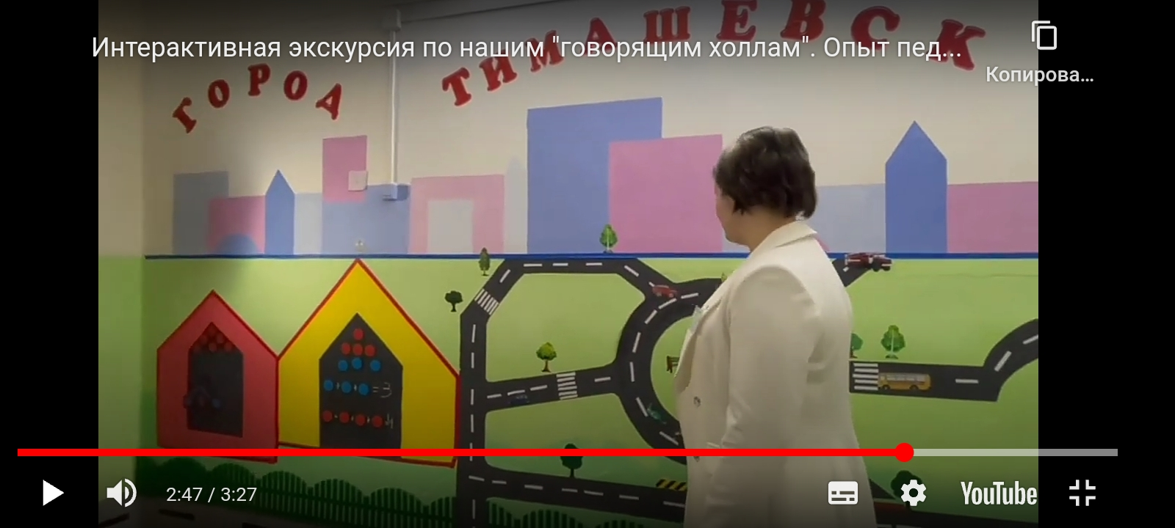
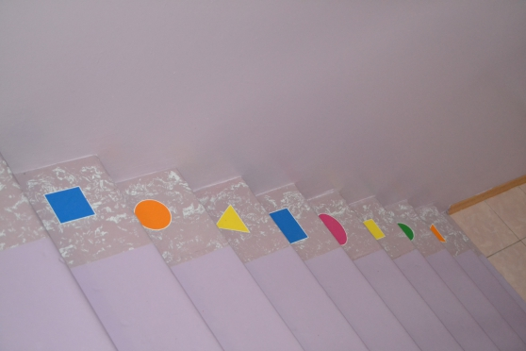

Магнитные интеллектуальные игры

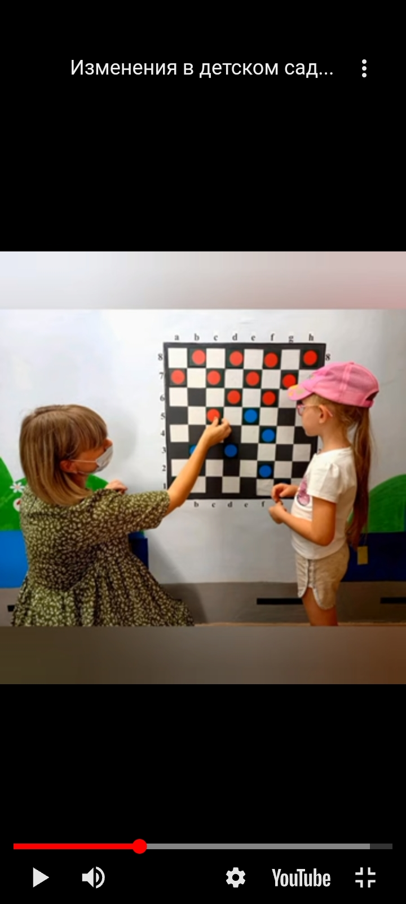

Штендер меловой

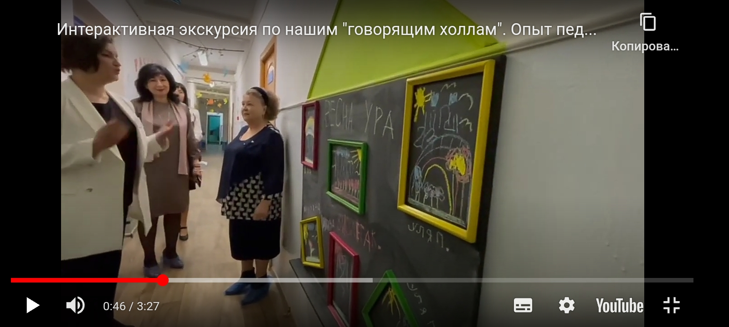

Магнитная дорога

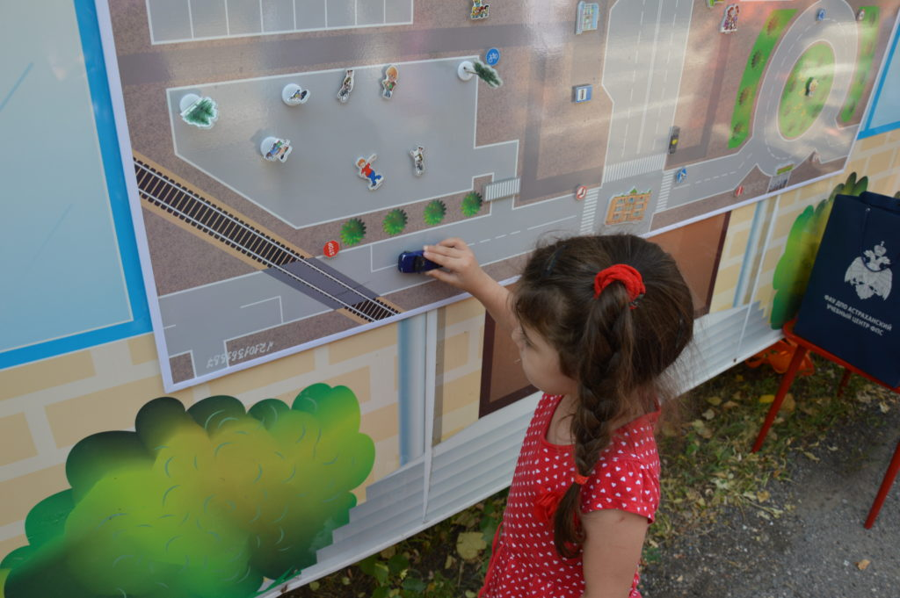

Говорящие стены

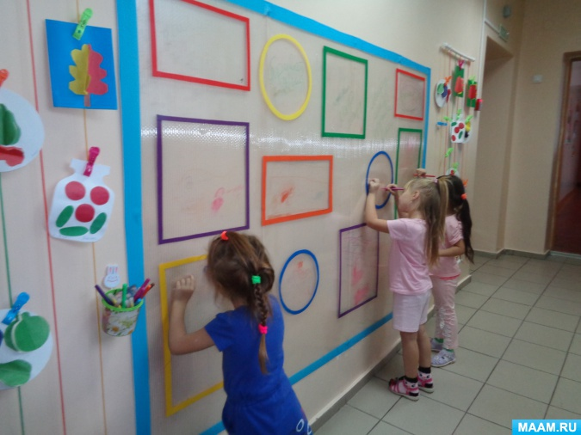

Штендер меловой
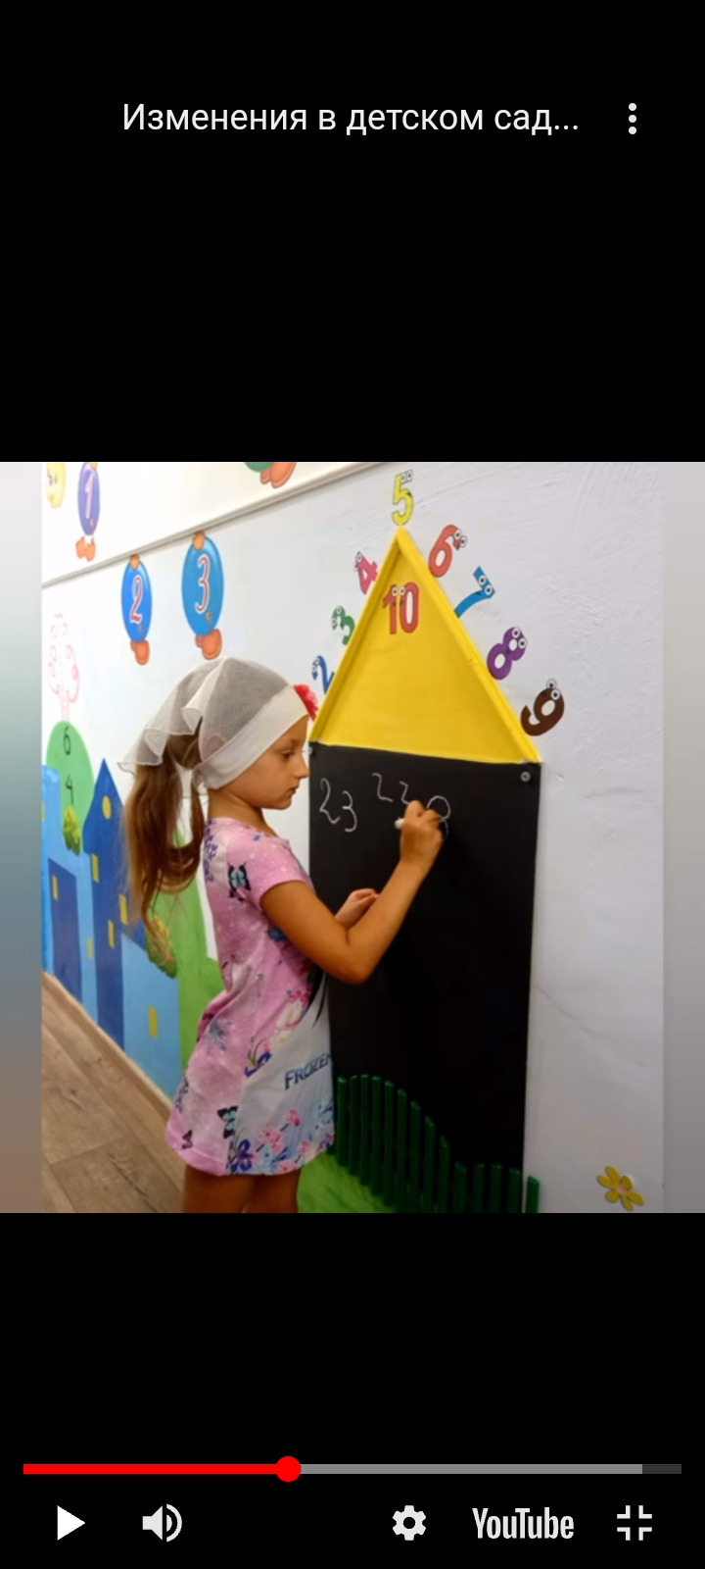
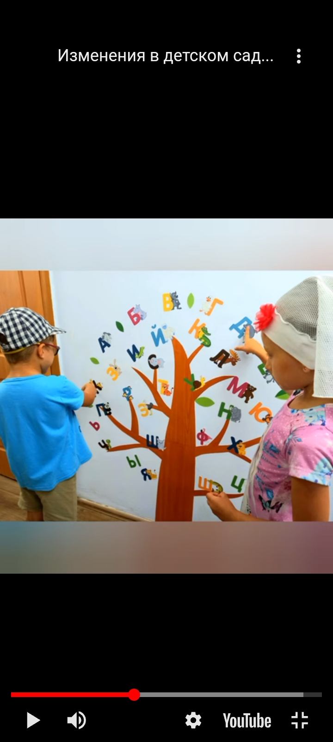

Наше творчество

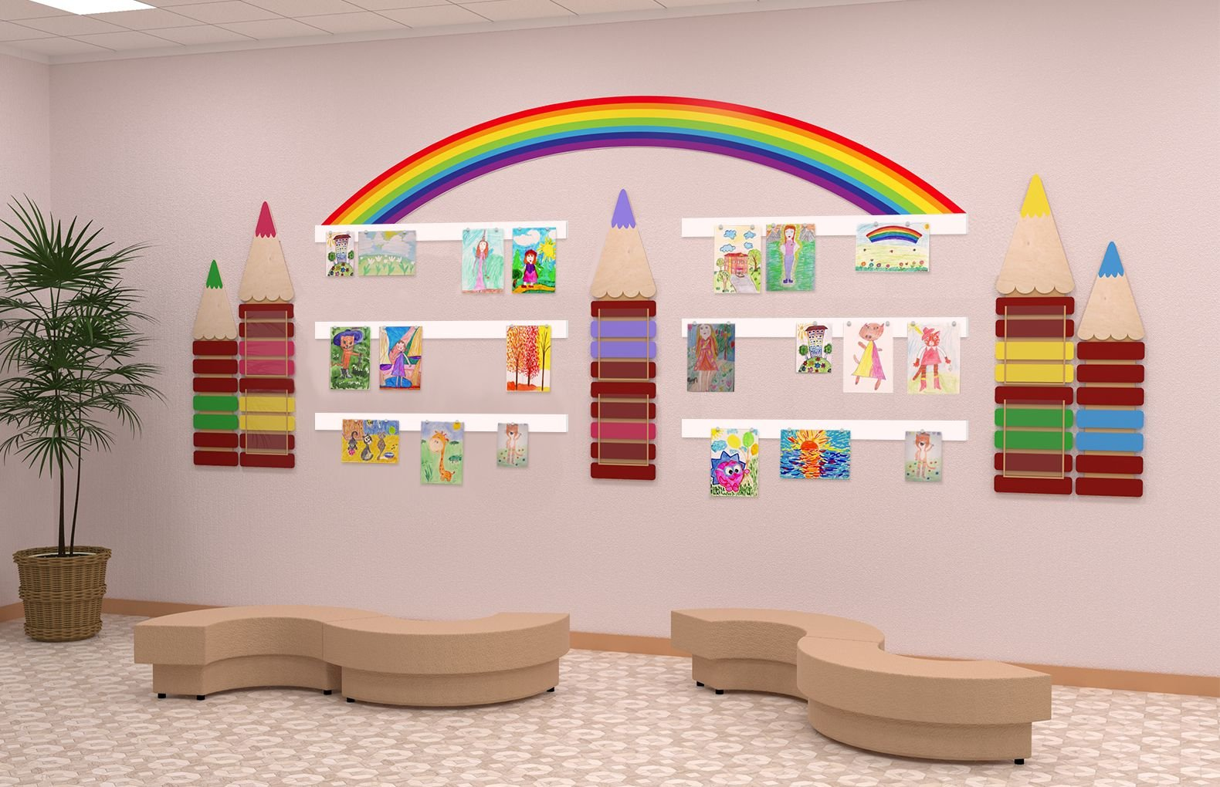

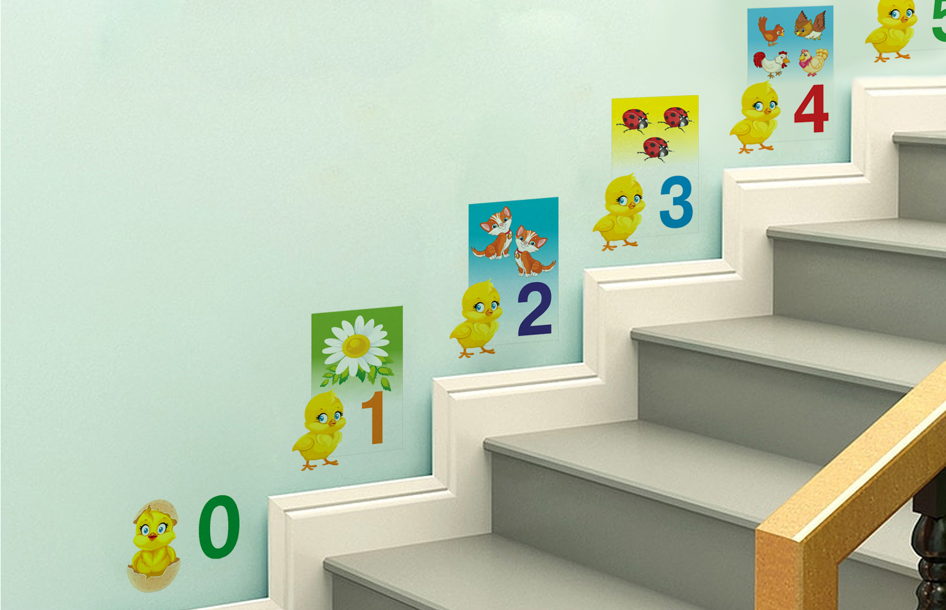

Дидактические настенные панели

